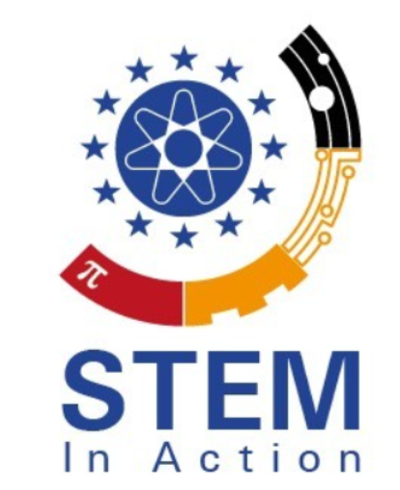
STEMinAction
Open Educational Resources for Teachers
Project Number: 2020-1-TR01-KA203-094309

PRESS RELEASE
January 2022

Organisation University of Paderborn
By Jennifer Schneider

Project Title: Open Educational Resources for Teachers
Acronym: STEMinAction
Reference number: 2020-1-TR01-KA203-094309
Project partners: P0 – Tarsus – Tarsus Üniversitesi, TR(Coordinator)
P1 – UPB – University Paderborn, DE (Partner)
P2 – Pi – Pi Privte Company, GR (Partner)
P3 – Unzig – University Of Zagreb Unizg, HR (Partner)
P4 – Vives – Katholieke hogeschool vives zuid, B (Partner)
P5 – UCV – Universitatea din Craiova, RO (Partner)
P6 – CIT – Cork institute of technology, IR (Partner)

Das STEM in Action Projekt
Project Number: 2020-1-TR01-KA203-094309

Update: Aufgrund der vorherrschenden Corona Pandemie hat die türkische Nationale Agentur dem Verlängerungsantrag zugestimmt und eine Bewilligung von einem weiteren Projektjahr zugestimmt. Das Projekt STEM in Action endet somit erst am 30. Dezember 2023.

STEM in Action ist ein ERASMUS+ Projekt im Hochschulbereich. STEM – Science, Technology, Engineering, Mathematics (oder in der deutschen Abkürzung MINT – Mathematik, Informatik, Naturwissenschaft, Technik) – ist nicht zuletzt das Feld, das Jugendliche und Kindern dabei unterstützt, zu lernen, wie man programmiert, Codes erstellt und technologische Geräte versteht und bedient. Während der STEM in Action -Bildungsaktivitäten lernen die Schüler in einer sicheren Umgebung, in der sie Fehler machen und es erneut versuchen können. Die MINT-Ausbildung betont den Wert des Scheiterns als Lernübung, die es den Schülern ermöglicht, Fehler als Teil des Lernprozesses zu akzeptieren. STEM in Aktion; Open Educational Resources for Teachers basiert auf kostenlosen Online- und Face-to-Face-MINT-Kursen für die Lehrer.
Die Zielsetzung des Erasmus+ Projekts in Kurzübersicht:
• Austausch bewährter Verfahren zwischen den Partnerländern durch Learning Raids
• Werkzeuge, Methoden und Ansätze bereitzustellen, um den Erwerb der erforderlichen Fähigkeiten mit kollaborativen Lern- und Lehrumgebungen in MINT zu erleichtern
• das Interesse der Pädagogen an den Prioritäten zu erhöhen, um die Kompetenzen zu erwerben, die sie im Bereich der MINT-Bildung benötigen
• Entwicklung von Kooperationspartnerschaften zwischen Schulen und Universitäten im formalen, non-formalen und informellen Lernen mit dem Ziel, das/ die Profil(e) des Lehrerberufs in den EU-Ländern zu stärken.
• eine Website zum Austausch sowie Lehr/Lernmaterialien für alle Partner als auch virtuelle Lehrkräfte-Kurse und ergänzende Materialien
• eine Reihe von curricularen Materialien im MINT-Bereich für die Verwendung durch Lehrkräfte
• Lehrkräfte in jedem Partnerland weiterbilden, einschließlich Wissenstransfer
• Analyse der Auswirkungen auf die Berufswahl von Vorschul-, Primar-, Grundschul, weiterführenden Schulen, Berufsbildungs- und Universitätsstudenten

Insgesamt teilt das Projekt seine Ergebnisse in zwei Intellectual Outcomes IO1 sowie IO2.

IO1: Online STEM Trainer Training Courses
Eines der Ziele innerhalb IO1 ist es, Lernvideos für Lehrkräfte und Studierende zu entwickeln, die dieser Zielgruppe möglichst klar vermitteln, wie man MINT Inhalte für ihrer Bildungszielgruppe vermittelt. In diesem Rahmen erstellen die Partnerkonsortien jeweils 10 Lernvideos für die unterschiedlichen Schulformen: Vorschule, Grundschule und Branchen/ berufsbildende Schulen.
Dabei entstehen somit 30 Lernvideos in englischer Sprache, dessen Inhalt auch mittels Subtitel in die anderen Partnersprachen übersetzt und somit verstanden werden können.
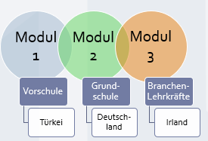

Alle Videos finden Sie in Kürze auf dem STEM in Action YouTube Kanal:

STEM in Action - YouTube
Link: https://www.youtube.com/channel/UCt0wUJH27UiGKGv8s4poHNA

IO2: STEM Trainer Training Curriculum

Die curricularen Materialien zielen auf die Unterstützung von Schul-Mitarbeiter*innen durch neue und innovative Ansätze im Bereich Lehren und Lernen. Den Teilnehmer*innen werden dabei pädagogische und didaktische Ansätze mit Blick auf MINT angeboten. Auch hier werden wieder für alle Schulformen Curricula erstellt:
Vorschule, Grundschule und Branchen/ berufsbildende Schulen.

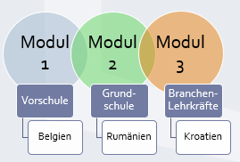

Für die Vermittlung der wichtigsten Inhalte wird eine Mitarbeiterschulung zur Vorbereitung des MINT- Trainer- Ausbildungs- Curriculums im Rahmen eines Learning Teaching Training Activity (kurz LTTA) II in Deutschland angeboten. Das Treffen findet im Mai 2022 an der Universität Paderborn statt.

Bis dahin halten wir Sie und Dich informiert und verweisen auf unsere Facebook Seite

STEM in Action | Facebook

Wie auch auf unsere Projektseite:

STEM IN ACTION | Open Educational Recources for Teachers (eduproject.eu)

Bleibe Sie gesund,

Ihr STEM in Action Projektteam Deutschland

